Załącznik nr. 1
Nr sprawy MGOPS.26.7.2025

- Wzór naklejki.
Rozmiar naklejki to 14cm na 8 cm.

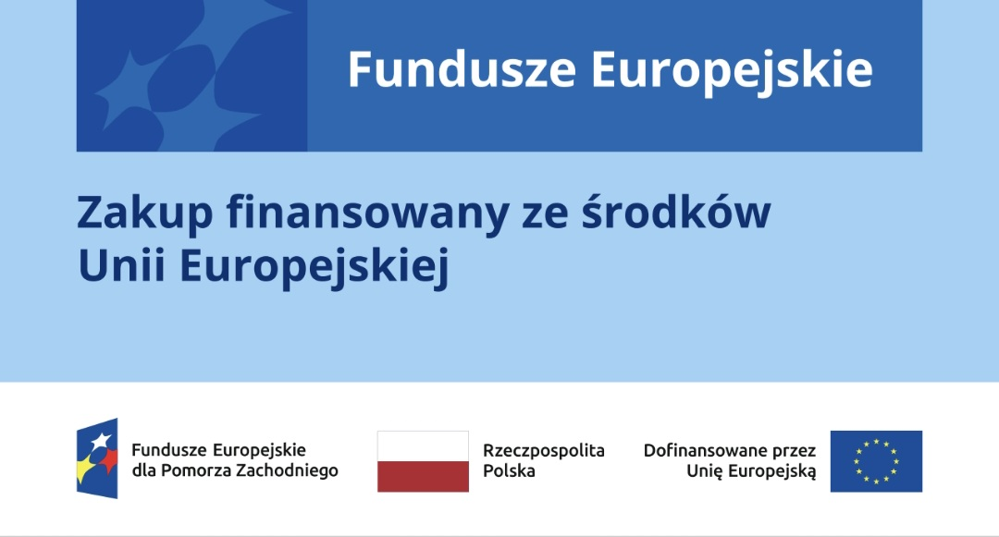

8 cm

14 cm

Liczba naklejek do wykonania – 400 sztuk.

Załącznik nr. 1
Nr sprawy MGOPS.26.7.2025

- Plakat informujący o projekcie.
Format plakatu A3 orientacja pozioma. Arkusz o wymiarach 297 x 420.

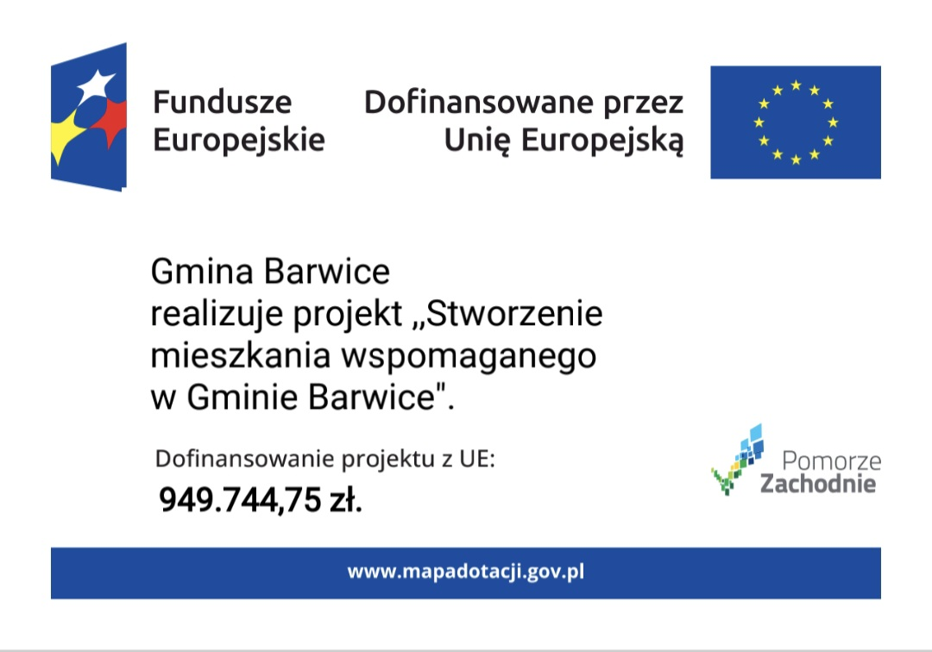

297

420

Liczba plakatów informujących o projekcie do wykonania - 2 sztuki.

Załącznik nr. 1
Nr sprawy MGOPS.26.7.2025

- Tablica informacyjna.
Wymiar tablicy informacyjnej to 120 x 60.

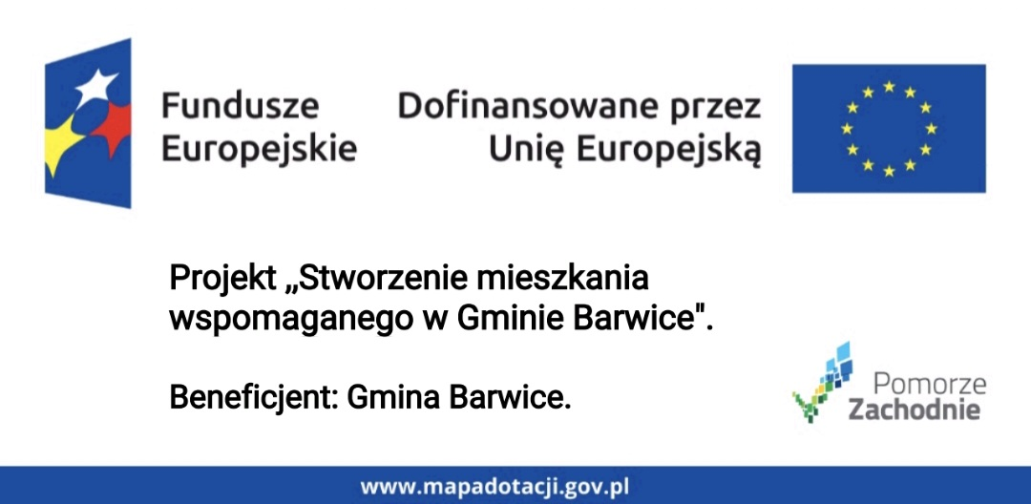

60 cm

120 cm

Liczba tablic do wykonania – 1 sztuka.

